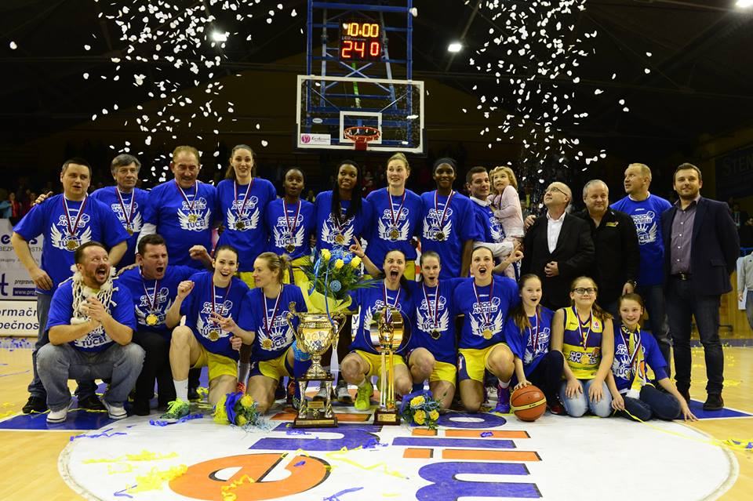

Good Angels Košice – Majster 2014/2015

Dolný rad: manažér Jendrichovský, Kiššová, Žirková, Bálintová, Minčíková, Oblak
Horný rad: Janoščíková, Rodgers, Young, Hruščáková, Langhorne, asistent Jankovič,
tréner Kováčik

